Tiết 45: THỰC HÀNH ĐỌC HIỂU
TIẾNG VIỆT LỚP TRẺ BÂY GIỜ
(Thời lượng: 01 tiết)
I. MỤC TIÊU:
1. Kiến thức:
- Kiến thức về văn bản thông tin.
- Hiện trạng giới trẻ sử dụng tiếng Việt hiện nay.
2. Năng lực:
- Phân tích và đánh giá được đề tài, thông tin cơ bản của văn bản, cách đặt nhan đề của tác giả; nhận biết được thái độ và quan điểm của người viết.
- Nhận biết và phân tích được tác dụng của các các yếu tố hình thức như bố cục, mạch lạc của văn bản, cách trình bày dữ liệu, thông tin của người viết.
3. Phẩm chất
- Trận trọng, giữ gìn sự trong sáng, giàu đẹp của tiếng Việt.
II. THIẾT BỊ DẠY HỌC VÀ HỌC LIỆU
1. Thiết bị: Máy chiếu, máy tính, bảng phụ.
2. Học liệu: SGK, Kế hoạch bài dạy, sách tham khảo, phiếu học tập, bài báo cáo các nhóm của HS,…
III. TIẾN TRÌNH DẠY HỌC:
HOẠT ĐỘNG 1: KHỞI ĐỘNG
a. Mục tiêu: HS huy động hiểu biết đã có để tạo tâm thế vào bài.
b. Nội dung: Hs xem tranh ảnh
c. Sản phẩm: Câu trả lời của học sinh.
d. Tổ chức thực hiện
Hoạt động của GV và HS | Sản phẩm dự kiến
Bước 1: Chuyển giao nhiệm vụ  GV tổ chức cho HS xem tranh ảnh và trả lời câu hỏi: Tranh minh họa liên quan đến nội dung gì?  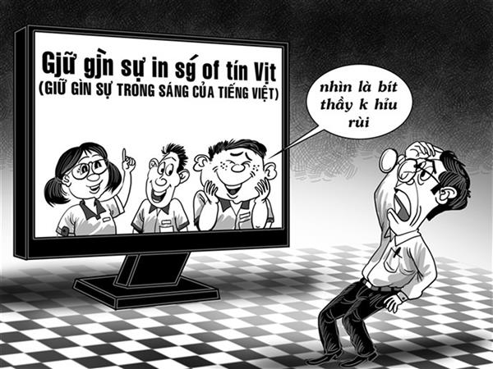  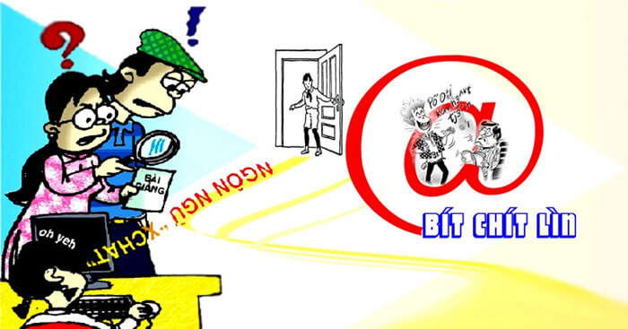  Bước 2: Thực hiện nhiệm vụ  - Hs quan sát, suy nghĩ, làm việc cá nhân.  - GV theo dõi, hỗ trợ.  Bước 3: Báo cáo kết quả  - HS lần lượt trình bày.  - GV tổ chức, hướng dẫn, hỗ trợ.  Bước 4: Kết luận, nhận định  - GV nhận xét, đánh giá, dẫn vào bài mới.  Giáo viên giới thiệu: Cùng với quá trình hội nhập thế giới, sự giao thoa văn hóa xã hội đòi hỏi ngôn ngữ phải có những thay đổi để đáp ứng các nhu cầu giao tiếp mới. Vì thế từ khi nước ta bắt đầu hội nhập thì ngôn ngữ cũng dần dần xuất hiện những hiện tượng mới mẻ. Những từ ngữ mới, cách diễn đạt mới được hình thành để thêm vào những khái niệm, ngữ nghĩa mà trong vốn tiếng Việt trước đó còn thiếu vắng. Cùng với mặt tích cực ấy, mặt tiêu cực cũng biểu hiện với không ít các cách nói, cách viết “khác lạ” trong giới trẻ làm mất đi hoàn toàn bản sắc vốn có của tiếng Việt. | Tranh minh họa liện quan đến nội dung của bài viết: Giới trẻ đang phá vỡ chuẩn mực chính tả. Trong bức tranh dù nêu cao khẩu hiệu "giữ gìn sự trong sáng của tiếng Việt" nhưng chính chữ viết khẩu hiệu lại bị viết tắt, viết sai.

HOẠT ĐỘNG 2: HÌNH THÀNH KIẾN THỨC
a. Mục tiêu
- Giúp HS chuẩn bị các điều kiện cần thiết để đọc hiểu văn bản thông tin.
- Giúp HS khám phá nội dung, ý nghĩa và đặc sắc về hình thức của văn bản.
b. Nội dung
Đọc, tìm hiểu và trình bày hiểu biết về văn bản qua thông tin ở phần Kiến thức ngữ văn, Chuẩn bị, hệ thống câu gợi ý trong SGK và các nguồn học liệu khác.
c. Sản phẩm: Câu trả lời của HS, sản phẩm hoạt động nhóm.
d. Tổ chức thực hiện
Hoạt động 2.1: Đọc - tìm hiểu chung  (10p)  Bước 1: Chuyển giao nhiệm vụ  - GV đặt câu hỏi:  + CH1: Chia sẻ những thông tin tìm hiểu được về tác giả Phạm Văn Tình.  + CH2: Trình bày lại cách thức đọc hiểu văn bản thông tin theo gợi ý của SGK.  Bước 2: Thực hiện nhiệm vụ  - HS huy động những kiến thức đã tìm hiểu trước ở nhà để hoàn thành, đưa ra những băn khoăn, thắc mắc.  - GV theo dõi, hỗ trợ.  Bước 3: Báo cáo kết quả  - HS trả lời – HS khác theo dõi, nhận xét, đánh giá  - GV tổ chức, hướng dẫn, hỗ trợ.  Bước 4: Kết luận, nhận định  - GV nhận xét, đánh giá.  - GV chốt kiến thức. | I. Đọc – tìm hiểu chung  1. Tác giả  - PGS.TS Phạm Văn Tình sinh năm 1954 tại Nam Định, tổng thư kí hội Ngôn ngữ Việt Nam.  - Ông là tác giả của một loạt ấn phẩm về ngôn ngữ: Phép tỉnh lược và ngữ trực thuộc tỉnh lược trong tiếng Việt (NXB Khoa học Xã hội, 2002), Đi một ngày đàng (NXB Lao động, 2003), Tiếng Việt: Từ chữ đến nghĩa (NXB Từ điển Bách khoa, 2004), Tiếng Việt từ cuộc sống (NXB Trẻ, 2004), Người đẹp: Ăn làm sao, nói làm sao (NXB Trẻ, 2005), Luận chữ, luận nghĩa (NXB Văn hóa Thông tin, 2007), Tiếng Việt yêu thương (4 cuốn, NXB Kim Đồng, 2008), Tiếng Việt: Hành trình qua những ô chữ (NXB Tri thức, 2009), Giải nghĩa ca dao, thành ngữ, tục ngữ (NXB Kim Đồng, 2013)... (HS tự do liệt kê.).  - Dù dành nhiều tâm huyết với tiếng Việt, PGS.TS Phạm Văn Tình cũng nổi tiếng với tư tưởng hiện đại. Ông là người cổ vũ cho việc thay đổi ngôn ngữ theo thời đại, lắng nghe sự sáng tạo của giới trẻ.  2. Tác phẩm  a. Xuất xứ:  Đăng trên báo “phunuonline”, ngày 28/07/2020.  b. Văn bản  - Văn bản Tiếng Việt lớp trẻ bây giờ viết về vấn đề: hiện trạng sử dụng tiếng Việt của giới trẻ hiện nay.  - Đối tượng liên quan là giới trẻ.  * Đọc, giải từ khó  * Bố cục:  - Bài viết được triển khai qua 4 phần:  + Phần 1 là đoạn sa pô, đặt vấn đề và tóm tắt nội dung chính.  + Phần 2 là "Từ việc phá vỡ các chuẩn mực chính tả", nêu lên biểu hiện của việc viết tắt, viết phá cách, sai chính tả trong giới trẻ.  + Phần 3 là "...đến thay đổi và lệch chuẩn ngôn từ", phần này viết về giới trẻ sáng tạo ra những ngôn ngữ lệch chuẩn  + Phần 4 là "Nên nhận thế nào từ góc độ ngôn ngữ học?", phần này nêu lên quan niệm của người viết về sáng tạo ngôn ngữ.  - Các ví dụ tác giả dẫn ra trong bài đều là những câu chuyện, thông tin lấy từ thực tế cuộc sống, những việc đã và đang xảy ra.  * Cách đọc văn bản thông tin  + Nhận diện những đặc điểm chung của văn bản (VD: nhan đề/tiêu đề, đề mục lớn, đề mục nhỏ, chủ thích,…)  + Phát hiện mô hình cấu trúc của văn bản (VD: nguyên nhân – kết quả; vấn đề và giải pháp; liệt kê các chuỗi sự việc; lời chú thích,…)  + Tìm hiểu thông tin chi tiết trong văn bản và đánh giá ý nghĩa của những thông tin đó với thực tiễn đời sống.  + Phân tích, đánh giá tác dụng của phương tiện ngôn ngữ và các phương tiện giao tiếp phi ngôn ngữ; sự kết hợp của yếu tố thuyết minh với miêu tả, biểu cảm, tự sự trong việc truyền tải thông tin đến người đọc.  + Trong quá trình đọc hiểu, cần kết nối với hiểu biết, kinh nghiệm, vốn sống cá nhân và các hoạt động tra cứu khác để hỗ trợ việc tìm hiểu và vận dụng thông tin từ văn bản.
Hoạt động 2.2: Đọc – hiểu văn bản  Nội dung 1:  Bước 1: Chuyển giao nhiệm vụ  - GV đặt câu hỏi: Phiếu học tập  Bước 2: Thực hiện nhiệm vụ  - HS: đọc, theo dõi, suy nghĩ cá nhân câu hỏi.  - GV theo dõi, hỗ trợ.  Bước 3: Báo cáo kết quả  - 01 HS trả lời câu hỏi, các HS khác nhận xét, bổ sung.  - GV tổ chức, hướng dẫn, hỗ trợ.  Bước 4: Kết luận, nhận định  - GV nhận xét, đánh giá  - GV chốt kiến thức khái quát về sapo, dẫn vào nội dung văn bản: | II. Đọc hiểu văn bản  1. Nhan đề  - Được viết in hoa, tên đầy đủ: Tiếng Việt lớp trẻ bây giờ - “Ghét như con bọ chét”.  - Cung cấp thông tin về đề tài: Hiện trạng sử dụng tiếng Việt của giới trẻ hiện nay.  - Thái độ, đánh giá người viết: thẳng thắn quan điểm không đồng tình, thậm chí là bức xức trước hiện trạng đó.  2. Sapo  - Vị trí: nằm ở phần đầu bản tin, dưới tiêu đề  - Cung cấp thông tin:  + Nội dung: Tiếng Việt trong giới trẻ đang xuống dốc  + Đối tượng: Giới trẻ  + Phạm vi sử dụng tiếng Việt: Nói và chát.  3. Nội dung bản tin  a. Thực trạng sử dụng tiếng Việt của giới trẻ:  * Biến thể chính tả:  - Kiểu chát trên Internet  + Thay chữ “ô” bằng chữ “u” hoặc bỏ hẳn chữ “ô”.  + Nhiều phụ âm bỏ ra: chữ “n” là một trong những nghi phạm, chữ “h”, chữ “k”.  + Chữ “q” và “u” xấu lắm, chữ “w” đẹp hơn nhiều.  - Kiểu viết tắt.  * Các loại “sáng tạo” lệch chuẩn:  - Sáng tạo ra nhiều kiểu nói, dựa trên hiện tượng đồng âm, nối từ: a-kay với chim cú thành cay cú.  - Sử dụng tiếng lóng.  - Sử dụng “teencode” làm cho hỗn loại, khó kiểm soát.  b. Nguyên nhân  Giới trẻ từ tìm cho mình một cách ứng xử, trong đó coi “trò chơi ngôn ngữ” nhằm giải trí, tạo không khí mới lạ, vui vẻ trong giao tiếp  c. Hậu quả: Gây ra sự hỗn loạn trong sử dụng tiếng Việt.  d. Lời kêu gọi:  Giới trẻ cần trau dôi tiếng mẹ đẻ, rèn luyện kĩ năng ngôn ngữ: nghe - nói - đọc - viết.  4. Thái độ của người đưa tin  - “...anh chàng Giâu đã “thâu tóm”... => Từ “thâu tóm” thể hiện thái độ mỉa mai.  - “nhiều từ mà các “cậu ấm cô chiêu”... => Tác giả đang nói kháy những bạn trẻ tự cho mình là giỏi sáng tạo ra những từ ngữ lệch chuẩn.  - “Tiếng Việt của giới trẻ đang là một tiếng Việt rất đa dạng, nếu không nói là hỗn tạp”. => Tác giả cho rằng ngôn ngữ của giới trẻ đang tạo ra sự hỗn tạp, người sử dụng phải cân nhắc lựa chọn kĩ.  - “Cũng bởi bản chất... một trò chơi nhất thời,...” => Ngôn ngữ của giới trẻ chỉ là trò chơi, nổi một thời gian rồi lại chìm nghỉm không giá trị nào ngoài giải trí nhất thời.  - “Thái quá bất cập... nhiều bạn trẻ bây giờ chỉ mải mê với những “sáng tạo” kì lạ đó mà quên mất việc học tập và trau dồi tiếng mẹ đẻ.” => Tác giả không hài lòng với việc mai mê sáng tạo lạ kì của bạn trẻ mà bỏ bê tiếng mẹ đẻ.  => Tác giả cảm thấy việc “sáng tạo” ra ngôn ngữ mới của giới trẻ đang gây ảnh hưởng xấu tới xã hội.
Hoạt động 2.3: Tổng kết  Bước 1: Chuyển giao nhiệm vụ  GV trình chiếu bảng để trống 3 khía cạnh: đề tài, chủ đề, hình thức, yêu cầu HS rút ra những đánh giá khái quát theo các nhánh trên.  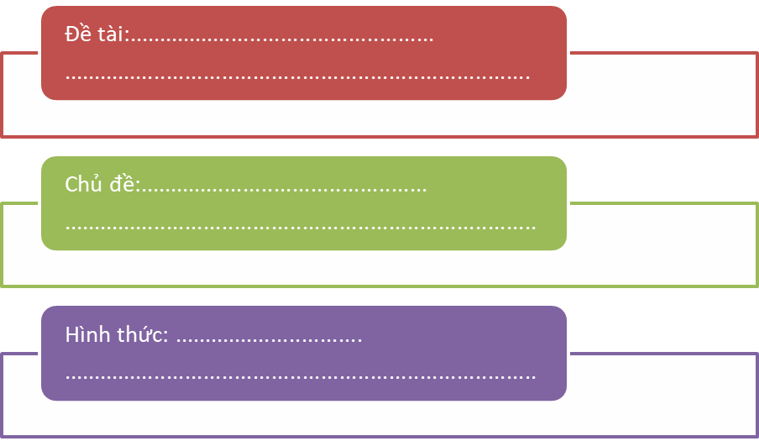  Bước 2: Thực hiện nhiệm vụ  - HS làm việc cá nhân, suy nghĩ, trả lời.  - GV theo dõi, hỗ trợ  Bước 3: Báo cáo kết quả  - 01 HS trình bày cá nhân, HS khác nhận xét, bổ sung  - GV tổ chức, hướng dẫn, hỗ trợ.  Bước 4: Kết luận, nhận định  - GV nhận xét, đánh giá  - GV chốt kiến thức. | III. Tổng kết  1. Nội dung  - Đề tài: Hiện tượng sử dụng tiếng Việt ở giới trẻ.  - Chủ đề: Giữ gìn sự trong sáng của tiếng Việt và việc sáng tạo cách nói và từ ngữ mới đúng mực cũng có tác dụng tích cực đối với việc phát triển tiếng Việt hiện đại làm giàu tiếng Việt, cập nhật được với yêu cầu mới của cuộc sống hiện đại.  2. Nghệ thuật  - Sử dụng nhiều dẫn chứng minh họa việc sử dụng tiếng Việt của giới trẻ.  - Bố cục rõ ràng, mạch lạc.  3. Cách đọc văn bản thông tin (Nâng cao)  - Xác định đề tài/chủ đề/thông tin chính của văn bản.  - Xác định cách trình bày thông tin trong văn bản.  - Dựa vào cách trình bày thông tin trong văn bản, xác định các thông tin cụ thể; mối quan hệ giữa các thông tin cụ thể.  - Nêu được tác dụng của các phương tiện phi ngôn ngữ (nếu có) trong việc trình bày thông tin của văn bản.  - Nhận xét, đánh giá về văn bản; vận dụng những thông tin trong văn bản và cách đọc văn bản vào giải quyết các tình huống trong thực tiễn.
HOẠT ĐỘNG 3: LUYỆN TẬP (15P)
a. Mục tiêu: HS biết vận dụng kiến thức vừa học giải quyết bài tập cụ thể.
b. Nội dung: Bài tập giao cho HS luyện tập.
c. Sản phẩm: Câu trả lời của HS
d. Tổ chức thực hiện:
Đọc đoạn trích sau đây và trả lời các câu hỏi bên dưới:  “Ngôn ngữ không tự nhiên sinh ra.”. Mọi sự nảy sinh ngôn từ trong xã hội đều có cái lí của nó. Chuyện giới trẻ (hay một giới nào đó) tạo ra một số từ ngữ, một số cách nói riêng cũng là bình thường. Thế giới cũng thế chứ đâu chỉ ta. Trong thời đại công nghệ số, giới trẻ (đang chiếm ưu thế) đã tự tìm cho mình một cách ứng xử, trước hết được coi như một “trò chơi ngôn ngữ” nhằm giải trí và tạo ra một không khí mới lạ, vui vẻ trong giao tiếp. Nó hoàn toàn không vô bổ, mà có giá trị kích thích sự hưng phấn, giúp giới trẻ có cảm hứng để làm việc và học tập hăng say, hiệu quả hơn.  Giáo sư Nguyễn Đức Dân (báo Sài Gòn Tiếp thị, số 38, 11-4-2011) nhận xét: “Có những từ ngữ chat nghiêm chỉnh không chỉ tồn tại trong thế giới online mà đang thâm nhập cả vào đời sống hằng ngày, được nhiều người chấp nhận.”. Từ điển từ mới tiếng Việt (Nhà xuất bản Thành phố Hồ Chí Minh, 2002) đã bổ sung nhiều từ mới lạ chính từ nguồn ngôn ngữ lớp trẻ đó. Nhưng vì ngôn từ này đang “kí sinh” vào ngôn ngữ toàn dân, nên nó cũng có những “tác dụng phụ”, tức ảnh hưởng trở lại ngôn ngữ toàn dân. “Teencode” không chỉ giới trẻ dùng, mà còn nhiều tầng lớp xã hội khác cũng dùng. Họ thấy vui nhộn thì họ dùng thôi.  Tiếng Việt của giới trẻ đang là một tiếng Việt rất phức tạp, nếu không nói là hỗn tạp. Vì hỗn tạp nên người nói phải có sự chọn lọc. Sẽ có không ít những ngôn từ giới trẻ “phát minh” được cộng đồng chấp nhận và nhập vào ngôn ngữ toàn dân. Nhưng cũng không ít từ ngữ “teencode” kia chẳng bao lâu sẽ “chết yểu”, không có cơ hội tồn tại. Cũng bởi bản chất của nó chỉ là một trò chơi nhất thời, không hơn không kém.  Ở đời, cái gì cũng có ngưỡng của nó. Thái quá bất cập. Điều đáng tiếc là nhiề bạn trẻ bây giờ chỉ mái mê với những “sáng tạo” lạ ki đó mà quên mất việc học tập và trau dồi tiếng mẹ đẻ. Mà ai cũng biết, việc thụ đắc và rèn luyện những kĩ năng ngôn ngữ (nghe, nói, đọc, viết) luôn là một quá trình dải, liên tục. Học ngôn ngữ cũng như học bất cứ môn gì, cảng trẻ cảng tốt. Trẻ có ưu thế là đang hăng hái, đang mới mẻ, có tiềm năng và sức bật tốt. Không chịu học nghiêm chính khí còn trẻ the sẽ không còn cơ hội nữa”.  (Trích Tiếng Việt lớp trẻ bây giờ)  a) Đoạn trích trên gồm bốn đoạn văn, nội dung chính của mỗi đoạn văn là gì?  b) Khi tác giả viết: “Mọi sự nảy sinh ngôn từ trong xã hội đều có cái lí của nó” là muốn khẳng định điều gì? Và sau đó người viết muốn nêu lên nội dung gì?  c) Đoạn cuối, tác giả viết: “Ở đời, cái gì cũng có ngưỡng của nó. Thái quá bất cập.”. Em hiểu ý của hai câu này là gì?  d) Đoạn trích trên thể hiện rõ thái độ vừa đồng tình, vừa phê phán đối với việc sử dụng tiếng Việt của lớp trẻ bây giờ. Em hãy làm sáng tỏ điều đó bằng cách dẫn ra một số câu văn thể hiện sự đồng tình và câu văn thể hiện sự phê phán. |  | a) Đọc kĩ và xác định nội dung chính của bốn đoạn văn.  - Đoạn 1: Nêu vấn đề cần tìm hiểu – nguyên nhân giới trẻ dùng ngôn ngữ và cách nói riêng.  – Đoạn 2: Nêu ý kiến của Giáo sư Nguyễn Đức Dân, một nhà ngôn ngữ học li về hiện tượng ngôn ngữ của giới trẻ.  – Đoạn 3: Nêu ý kiến của tác giả về cái được và chưa được của ngôn ngữ giới trẻ – – Đoạn 4: Ý kiến bình luận của tác giả và bài học rút ra từ vấn đề nêu lên trong bài.  b) Khi tác giả viết: “Mọi sự nảy sinh ngôn từ trong xã hội đều có cái li của nó." là muốn khẳng định hiện tượng ngôn ngữ của giới trẻ bây giờ có nguyên nhân, không phải ngẫu nhiên mà có. Sau đó, người viết muốn nêu lên thực trạng và nguyên nhân của hiện tượng ấy.  c) Đoạn cuối, tác giả viết: “Ở đời, cái gì cũng có ngưỡng của nó. Thái quá bất cập.”. Ý của hai câu này là: Cuộc sống làm gì cũng cần có chừng mực. Ngưỡng chính là cái mốc nên dừng lại; “Thái quá bất cập” muốn nói làm gì quá vội, qua nhanh, quá nghiêng về một phía,... đều khó đạt được,...  d) Dẫn ra một số câu văn thể hiện sự đồng tình và câu văn thể hiện sự phê phán của tác giả về hiện tượng ngôn ngữ lớp trẻ không khó. Các câu văn này tập trung ở mục cuối văn bản: Nên nhìn nhận thế nào từ góc độ ngôn ngữ học? Ví dụ:  - Đồng tình: “Trong thời đại công nghệ số, giới trẻ (đang chiếm ưu thế) đã tự tìm cho mình một cách ứng xử, trước hết được coi như một “trò chơi ngôn ngữ nhằm giải trí và tạo ra một không khí mới lạ, vui vẻ trong giao tiếp. Nó hoàn toàn không vô bổ, mà có giá trị kích thích sự hưng phấn, giúp giới trẻ có cảm hứng để làm việc và học tập hăng say, hiệu quả hơn.”.  - Phê phán: “Ở đời, cái gì cũng có ngưỡng của nó. Thái quá bất cập. Điều đáng tiếc là nhiều bạn trẻ bây giờ chỉ mải mê với những “sáng tạo” lạ kì đó mà quên mất việc học tập và trau dổi tiếng mẹ đẻ”.

HOẠT ĐỘNG 4: VẬN DỤNG
a. Mục tiêu: Vận dụng kiến thức đã học để giải bài tập, củng cố kiến thức.
b. Nội dung: Sử dụng kiến thức đã học để hỏi và trả lời, trao đổi.
c. Sản phẩm: Câu trả lời của HS.
d. Tổ chức thực hiện:
Hoạt động của GV và HS | Sản phẩm cần đạt
Nhiệm vụ  Hãy viết một đoạn văn (khoảng 10-12 dòng) lí giải vì sao phải giữ gìn sự trong sáng của tiếng Việt.  - HS viết ở nhà.  - HS trình bày sản phẩm.  - GV gọi hs nhận xét, bổ sung câu trả lời của bạn.  - GV nhận xét, đánh giá, chuẩn kiến thức. | - Bài viết của HS.  - Dựa vào vai trò của tiếng Việt
HOẠT ĐỘNG 5: HƯỚNG DẪN VỀ NHÀ:
- Ôn tập kiến thức bài học
- Soạn bài: Thực hành tiếng Việt

PHIẾU HỌC TẬP
Tìm hiểu văn bản:“Tiếng Việt giới trẻ bây giờ” bằng cách trả lời câu các câu hỏi dưới đây:
1. Nội dung chính của văn bản là gì?

2. Phân in đậm (sa-pô) cho biết những thông tin gì?
3. Chỉ ra thực trạng sử sụng tiếng Việt trong giới trẻ hiện nay.
4. Quan điểm, thái độ của người đưa tin được thể hiện như thế nào ở văn bản trên? Chi tiết nào giúp em nhận ra điều đó?
………………………...
………………………….
…………………………
…………………………

